Mchy - karta pracy

- Podaj nazwy poszczególnych elementów budowy mchu.
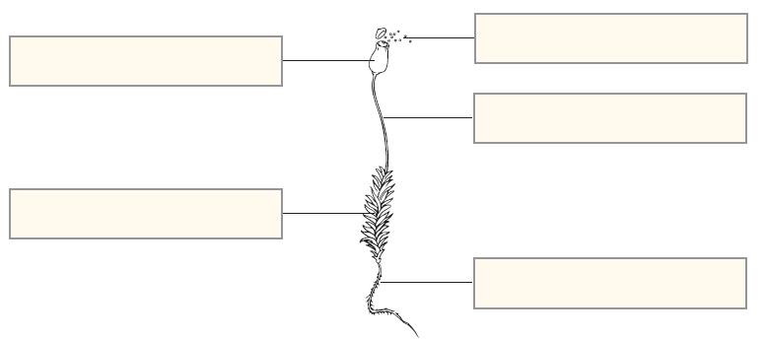

- Obrysuj na zielono ramki, w których podano cechy charakterystyczne mchów.

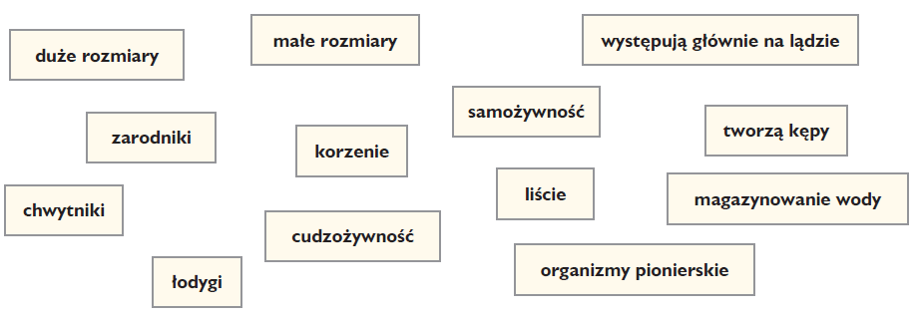

3. Znaczenie mchów w przyrodzie:
a) ................................................................................................................................................

b)...............................................................................................................................................

4. Znaczenie mchów dla człowieka:

a) pozytywne - ........................................................................................................................

b) negatywne - ........................................................................................................................

